

МИНОБРНАУКИ РОССИИ
Федеральное государственное бюджетное образовательное учреждение высшего образования
«МИРЭА – Российский технологический университет»
РТУ МИРЭА
Институт Информационных Технологий
Кафедра Вычислительной техники

ОТЧЕТ О ВЫПОЛНЕНИИ ПРАКТИЧЕСКОЙ РАБОТЫ
№3
«Делитель 4-разрядных чисел без знака(без восстановления остатка) »
по дисциплине
«Теория автоматов»
Выполнил студент группы ИВБО-02-19 | Гордеев М.И.
Принял ассистент | Боронников А.С.

Практическая работа выполнена | « » 2020 г.
«Зачтено» | « » 2020 г.

Москва 2021
Постановка задачи
Делитель 4-разрядных чисел без знака(без восстановления остатка). УА – схема с одним адресом в памяти, последовательный вариант.
Алгоритм
1. Исх. значение частичного остатка (ЧО) полагается равным старшим разряда делимого.
2. ЧО сдвигается на 1 разряд влево, а в освобождающийся при сдвиге разряд ЧО заносится очередная цифра делимого.
3. Если сдвинутый ЧО положительный, то из него вычитается делитель, если сдвинутый ЧО отрицательный, то к нему прибавить делитель.
4. Очер. цифра модуля частного равна выходному переносу сумматора.
5. В посл итерации, если получается отр. остаток, то его необходимо восстановить путём делителя
Если исп алгоритм деление без восст. остатка, то надо добавить старший разряд к обоим операндам(можно считать его знак, иначе операция с делителем больше, чем с 2^(n-1) будет выполнятется неверно)
Блок-схема
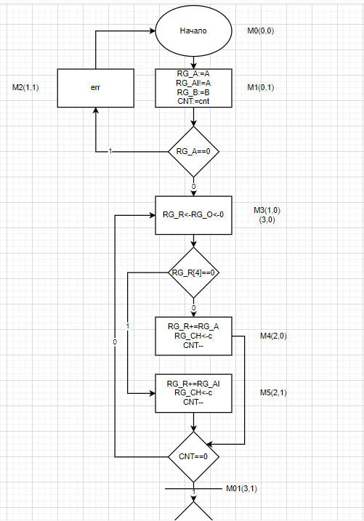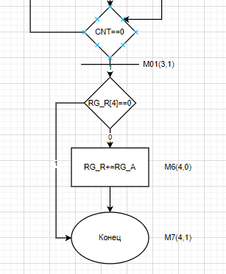

Операционный автомат
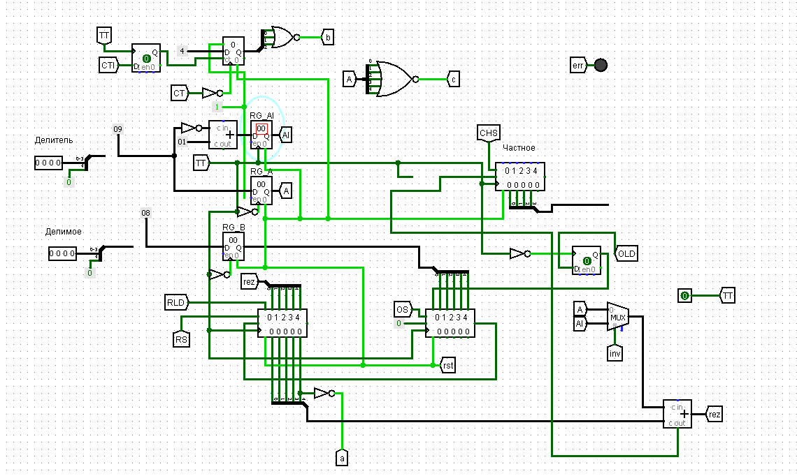
Таблица управляющих сигналов
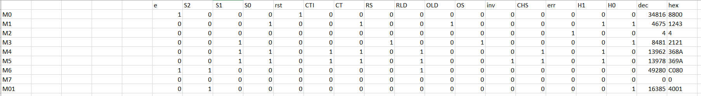
Заполнение памяти
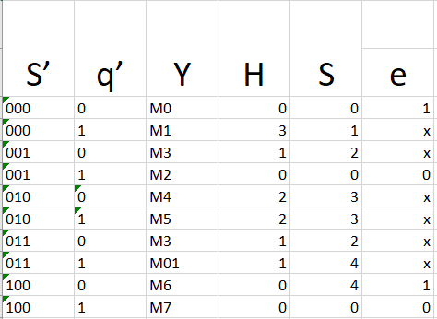
Схема УА
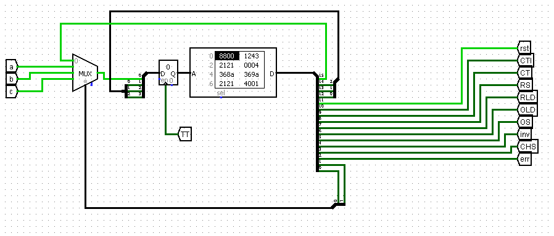
Вывод
В этой работе мы научились строить делитель 4-разрядных чисел без знака(без восстановления остатка). УА – схема с одним адресом в памяти, последовательный вариант.

